# 目录



# 安装



# 引擎



# 顺序





# join

## 共有交集



## a独有+公共



## b独有+公共



## a独有



## b独有



## 全部的



## a独有+b独有



# index

## 索引定义



## 索引理解



## 索引优劣



## 分类与新建



## 195索引结构

索引用来减少cpu计算量与IO查询

B树的结构 根---枝---叶

Mysql分四层 磁盘磁道B柱

最底层是硬盘；磁盘区块





## 196哪些字段建立



## 197哪些字不需要



## 198性能分析

### 查询优化器



### 常见瓶颈



# explain

## 基本



## 作用



# id



## id一样



## id不一样



## id有相同有不同



# select_type







# table



# type

## 说明

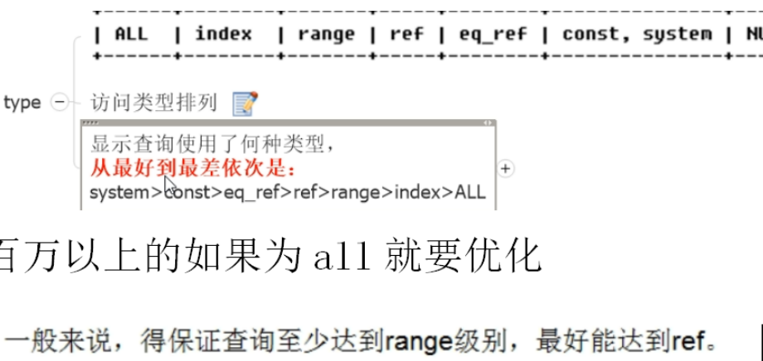

## 比较

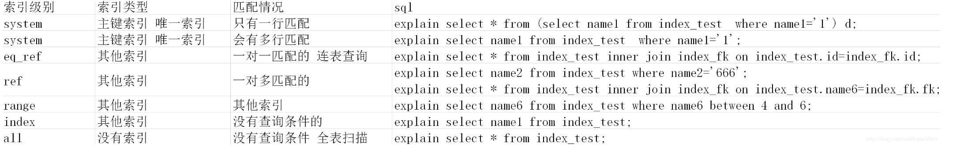

## 代码

**select database();  
show tables;  
create table index_test(  
 id int(11) auto_increment primary key,  
 name1 varchar(11) unique default '',  
 name2 varchar(11) default '',  
 name3 varchar(11) default '',  
 name4 varchar(11) default '',  
 name5 varchar(11) default '',  
 name6 int(11)  
)engine=innodb default charset=utf8;  
create table index_fk(  
 id int(11) auto_increment primary key,  
 fk int(11)  
)engine=innodb default charset=utf8;  
desc index_test;  
select *\** from index_test;  
insert into index_test values (null,'7','2','1','1','1',1);  
insert into index_fk values (null,888);  
insert into index_fk values (null,2);  
drop table index_test;  
# system const eq_ref ref range index all  
# 总结：  
# system就是只有一行匹配  
# system只有一行 是system 衍生表里面有stystem  
select *\** from (select name1 from index_test where name1='1') d;  
explain select *\** from (select name1 from index_test where name1='1') d;  
# const因为name1为唯一索引 只有一行数据 为const  
select name1 from index_test where name1='1';  
explain select name1 from index_test where name1='1';  
  
# eq_ref 索引 只有一行是匹配的 就是eq_reg  
select *\** from index_test inner join index_fk on index_test.id=index_fk.id;  
explain select *\** from index_test inner join index_fk on index_test.id=index_fk.id;  
# ref 非主键和唯一索引的其他索引加上唯一性条件的就是ref  
create index index_aaa on index_test(name2);  
select name2 from index_test where name2='2';  
explain select name2 from index_test where name2='2';  
select name2 from index_test where name2='666';  
explain select name2 from index_test where name2='666';  
explain select name6 from index_test where name6=2;  
# range 有索引的 索引使用范围的就是range  
create index index_name6 on index_test(name6);  
select name6 from index_test where name6 between 4 and 6;  
explain select name6 from index_test where name6 between 4 and 6;  
  
# index只有索引的没有where条件的就是index索引  
explain select name1 from index_test;  
# all 全表扫描的 不会用到索引的就是all  
explain select *\** from index_test;**

## 建表

**SET FOREIGN_KEY_CHECKS=0;  
  
-- ----------------------------  
-- Table structure for index_fk  
-- ----------------------------  
DROP TABLE IF EXISTS `index_fk`;  
CREATE TABLE `index_fk` (  
 `id` int(11) NOT NULL AUTO_INCREMENT,  
 `fk` int(11) DEFAULT NULL,  
 PRIMARY KEY (`id`)  
) ENGINE=InnoDB AUTO_INCREMENT=3 DEFAULT CHARSET=utf8;  
  
-- ----------------------------  
-- Records of index_fk  
-- ----------------------------  
INSERT INTO `index_fk` VALUES ('1', '3');  
  
-- ----------------------------  
-- Table structure for index_test  
-- ----------------------------  
DROP TABLE IF EXISTS `index_test`;  
CREATE TABLE `index_test` (  
 `id` int(11) NOT NULL AUTO_INCREMENT,  
 `name1` varchar(11) DEFAULT '',  
 `name2` varchar(11) DEFAULT '',  
 `name3` varchar(11) DEFAULT '',  
 `name4` varchar(11) DEFAULT '',  
 `name5` varchar(11) DEFAULT '',  
 `name6` int(11) DEFAULT NULL,  
 PRIMARY KEY (`id`),  
 UNIQUE KEY `name1` (`name1`),  
 KEY `index_aaa` (`name2`),  
 KEY `index_name6` (`name6`)  
) ENGINE=InnoDB AUTO_INCREMENT=8 DEFAULT CHARSET=utf8;  
  
-- ----------------------------  
-- Records of index_test  
-- ----------------------------  
INSERT INTO `index_test` VALUES ('1', '1', '666', '1', '1', '1', '1');  
INSERT INTO `index_test` VALUES ('2', '2', '2', '1', '1', '1', '2');  
INSERT INTO `index_test` VALUES ('3', '3', '2', '1', '1', '1', '3');  
INSERT INTO `index_test` VALUES ('4', '4', '2', '1', '1', '1', '3');  
INSERT INTO `index_test` VALUES ('5', '5', '2', '1', '1', '1', '5');  
INSERT INTO `index_test` VALUES ('6', '6', '2', '1', '1', '1', '6');  
INSERT INTO `index_test` VALUES ('7', '7', '2', '1', '1', '1', '7');**

# possible_keys



# key

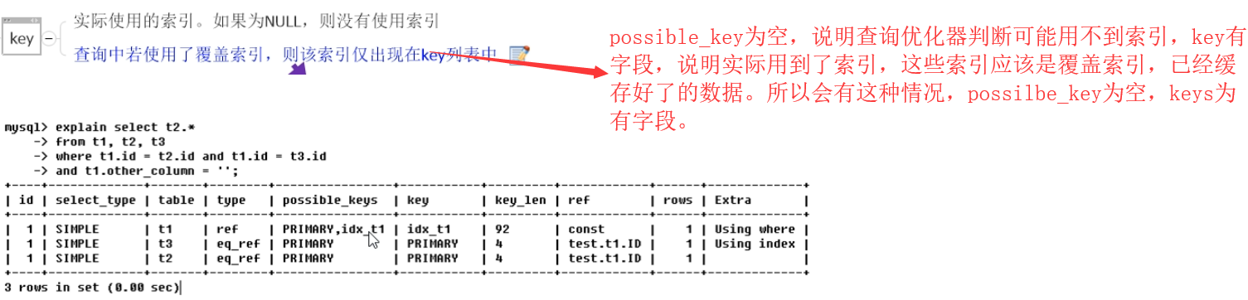

# key_len





# ref

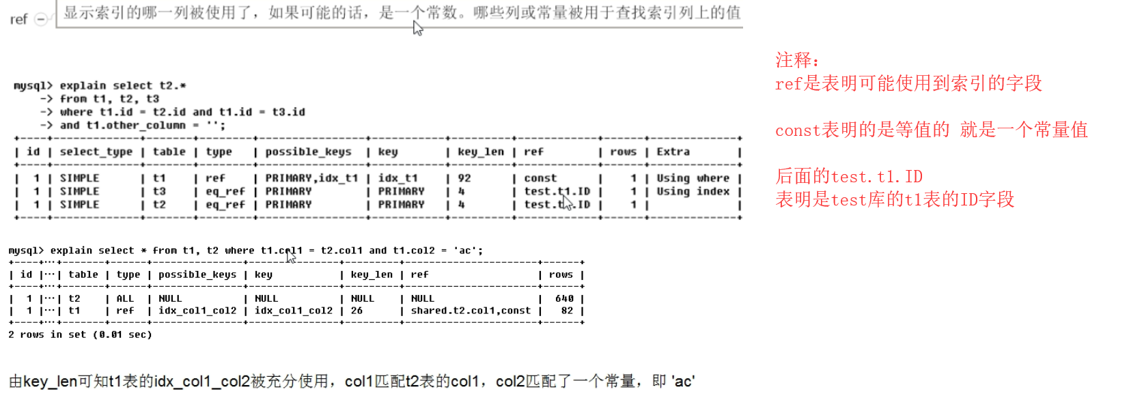

# rows



# extra

## 字段说明

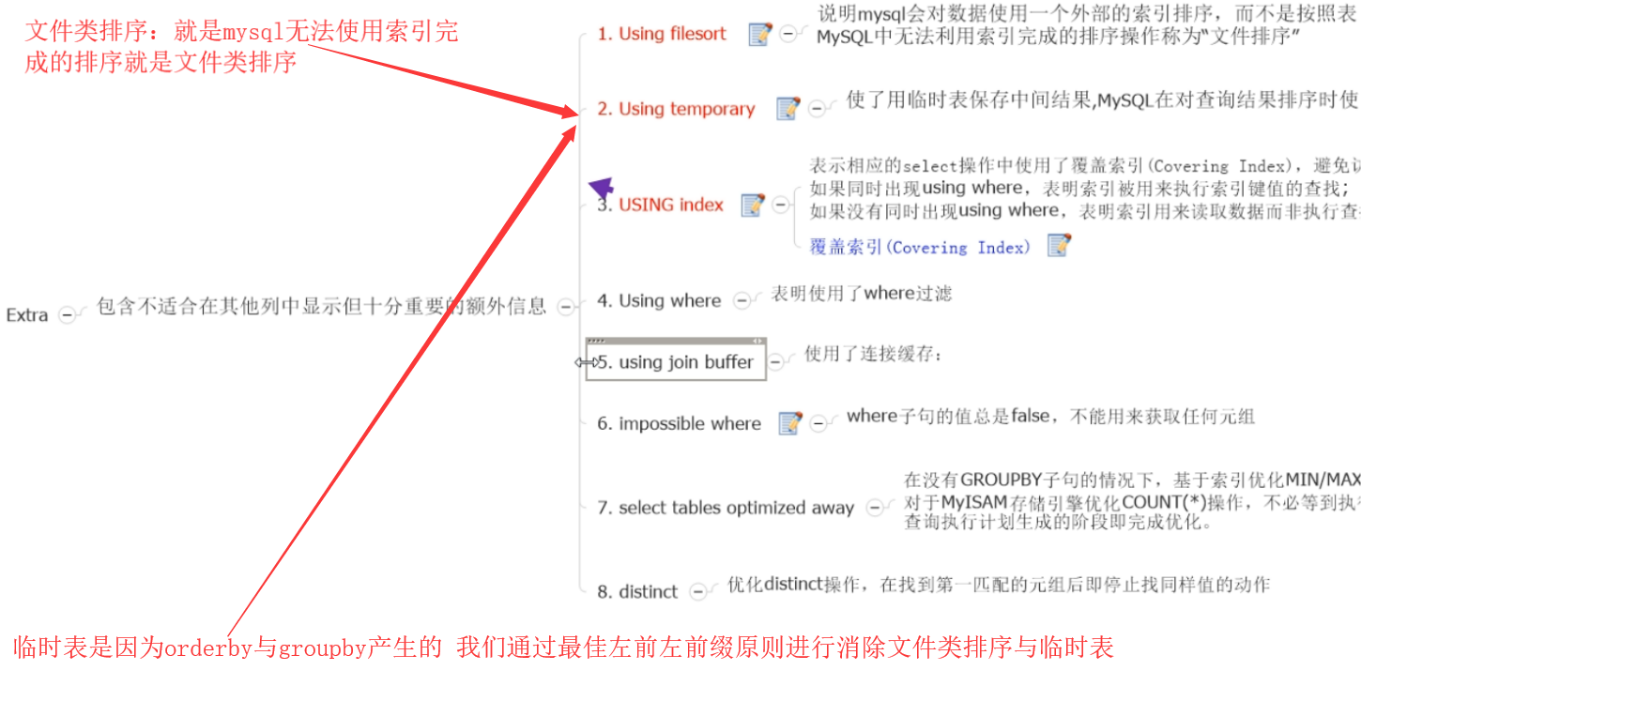

## filesort与groupby

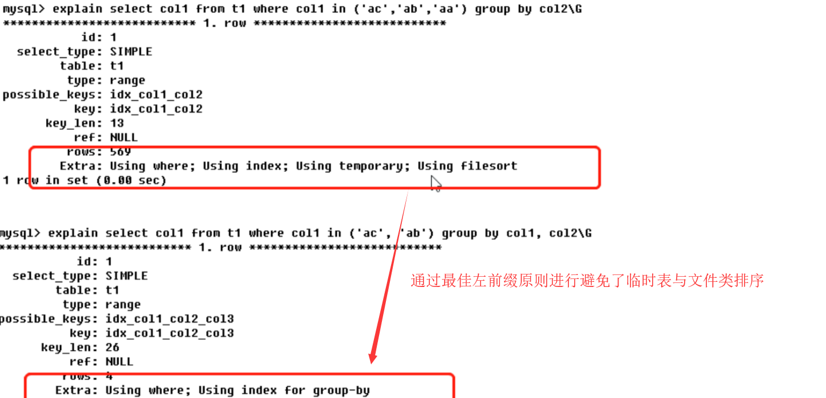

## key与useingwhere

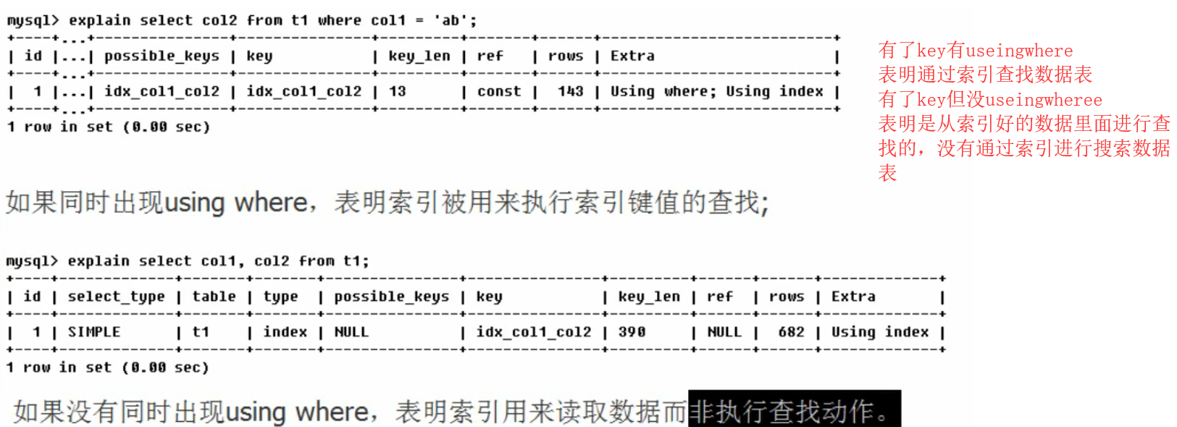

## 覆盖索引

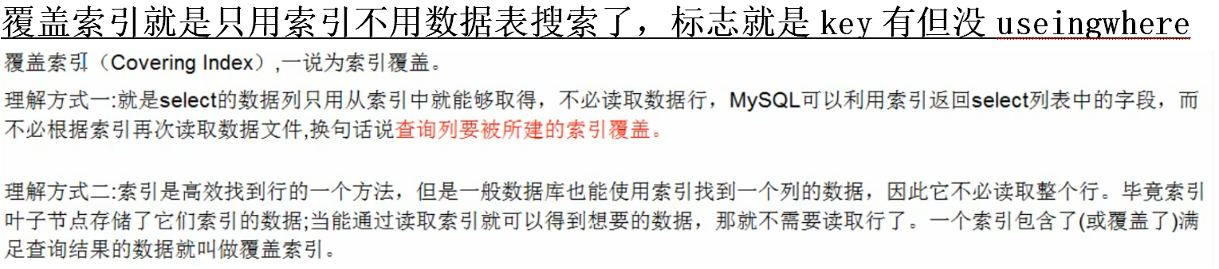

## impossible where

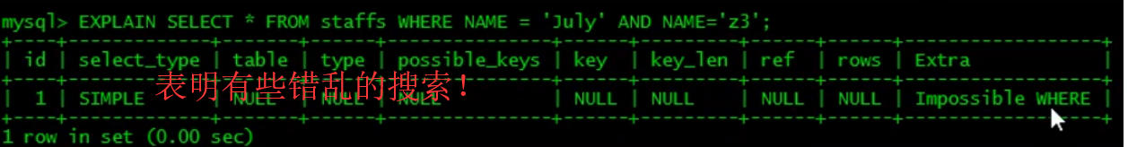

# 分析explain

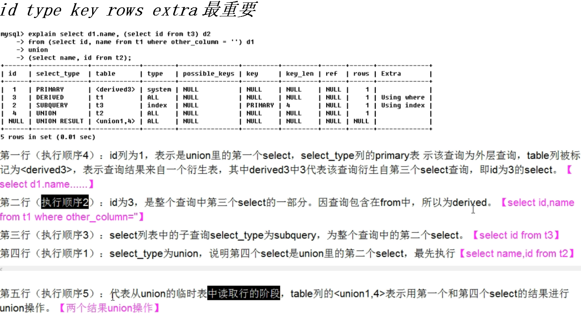

# 单表优化

## 建立表格

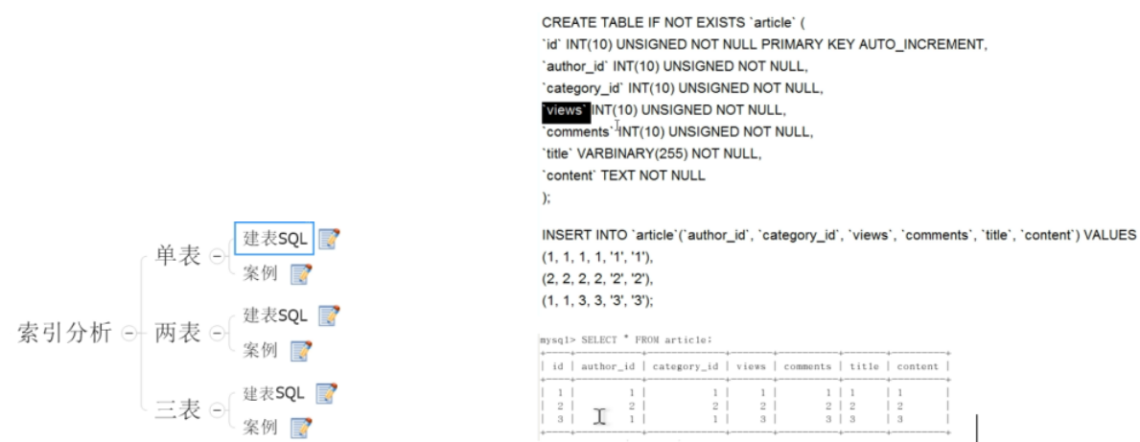

## sql语句

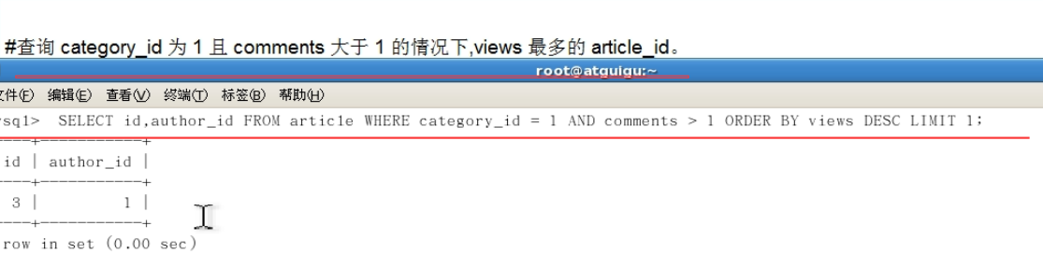

## 建立索引

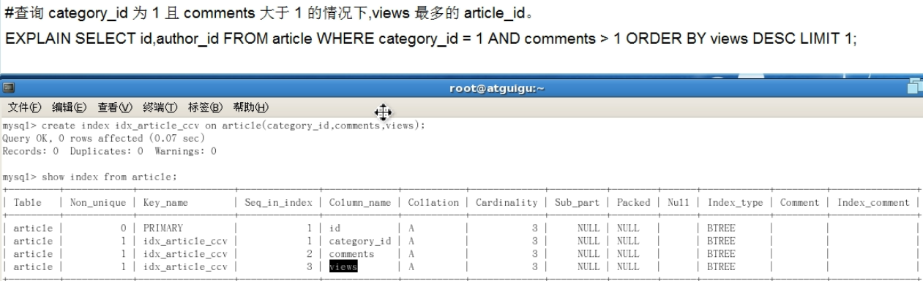

## explain

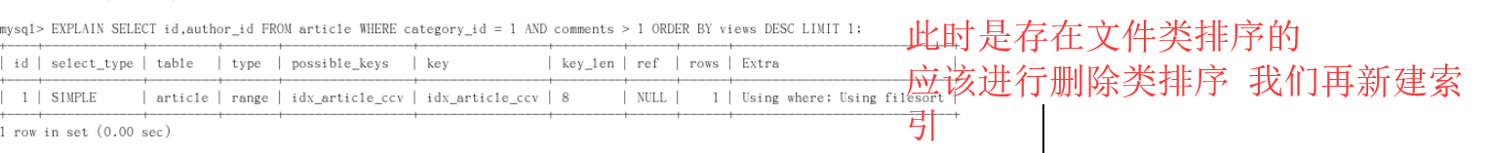

## 分析索引失效

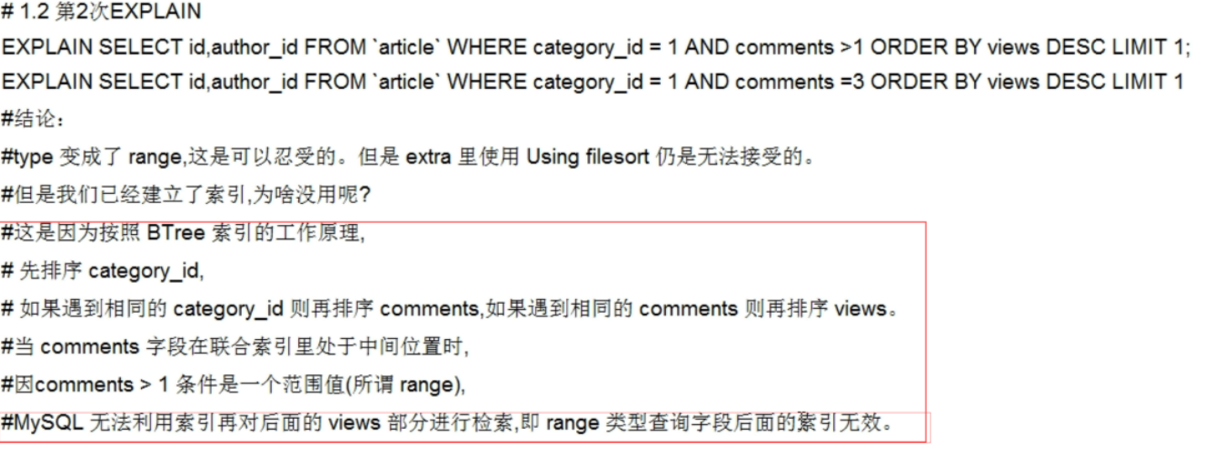

## 方法修正

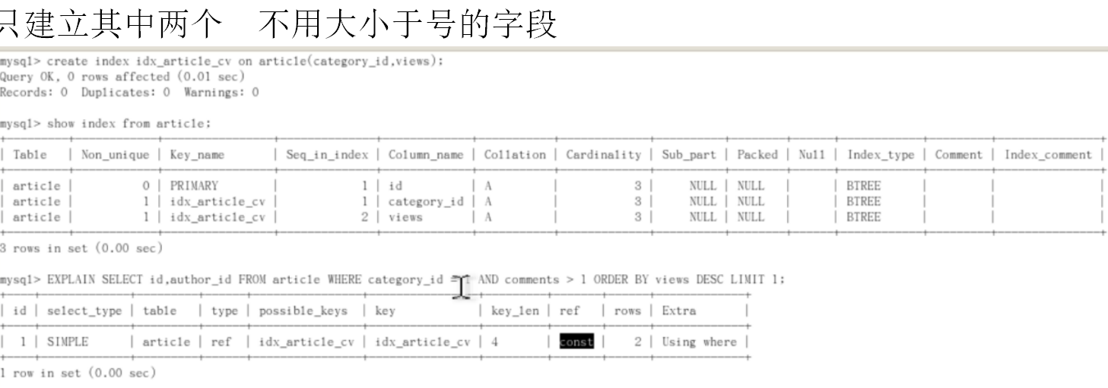

# 两表优化

## 简介

左连接建立在右表

右连接建立在左表

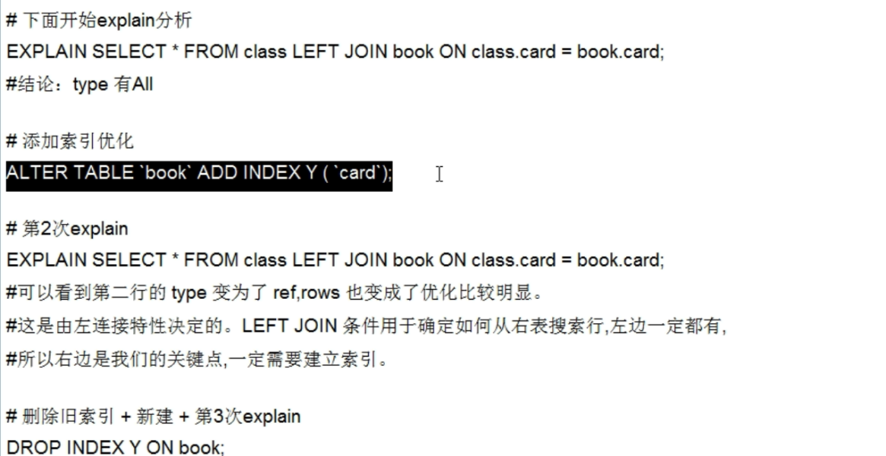

# 三表索引优化

## Sql



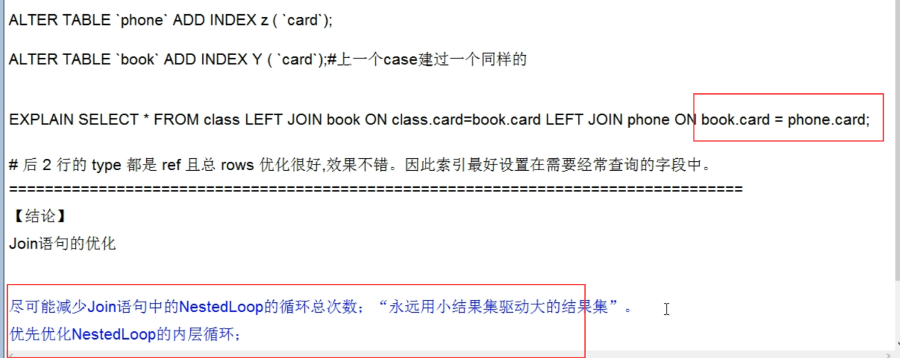

## Join优化



# 索引优化

## 索引优化1

### 简介



### 建表与索引



### 原因



### 全职匹配



### 最左前缀法则







## 索引优化2



不要在索引列上计算，一计算索引失效



## 索引优化3

字段顺序



## 索引优化4

不要用*



## 索引优化6



## 索引优化7

<>导致索引失效 %导致索引失效最好%加右边

（两边都有%建立覆盖索引）查询字段与索引字段一致







## 索引优化8

字符串类型的不要忘记加引号  会导致索引失效



## 索引优化9

Or导致索引失效



## 索引优化面试题



#### 建表



#### 建立索引



#### 分析







#### 顺序影响



#### 建议



# 总结

explain会模拟查询优化器，可以根据得到的结果进行决绝问题；

id:

id一致 顺序执行，id大的先执行

type:

system只有一行

const主键或者唯一索引的等值扫描 没有计算查找 一次性找到是const

eq_ref主键或者唯一索引的等值扫描 会有计算查找 非一次性是eq_ref

ref划定一个值的索引扫描

range划定一范围进行索引扫描

index全表索引扫描

all全表数据扫描

key

possible_keys表有的索引 key是用得到的索引key_len是索引字节数

ref:

ref哪一列使用了索引

row:

rows扫描行数

extra:

extra临时表文件排序

连接：

左连接建立在右表 右连接建立在左表

条件字段建立索引

where全职匹配

建立索引最佳左前缀原则

多使用覆盖索引 不用*

<> is null % or 少单引号 like会导致失效

分表分区